Internationale Kärcher Studie zu Putzgewohnheiten

**Ausreden statt Tatendrang: Deutschland und die Sauberkeit im weltweiten Vergleich**

**Pressekontakt**

Nina Wanner

Public Relations

Alfred Kärcher SE & Co. KG

Alfred-Kärcher-Str. 28-40

71364 Winnenden

+49 (7195) 14 - 5503

nina.wanner@karcher.com

MSL Germany Press Office Kärcher

Otto-Meßmer-Straße 1

60314 Frankfurt am Main

kaercher_presse@mslgroup.com

**Winnenden,** **im September 2024** – Gegen ein gepflegtes und aufgeräumtes Zuhause hat wahrscheinlich keiner etwas einzuwenden. Doch was hält die Menschen davon ab, regelmäßig sauber zu machen? Laut 77 % aller Befragten der internationalen Kärcher Verbraucherstudie 2024 ist die Müdigkeit durch Hektik im Alltag der häufigste Grund dafür, nicht zu putzen. Der Fokus der aktuellen Putzstudie[[1]],, die Dynata im Auftrag von Kärcher in Deutschland und neun weiteren Ländern mit Personen im Alter zwischen 18 und 65 Jahren durchgeführt hat, lag neben den gängigsten Ausreden auf dem Thema Hürden und Gewohnheiten beim Saubermachen. Im Rahmen der Studie wurden auch der Einfluss der Sozialen Medien sowie die persönliche Einstellung und Motivation gegenüber dem Wohnungs- und Hausputz rund um den Globus untersucht.

**Aufschieben à la carte: Unordnung und fehlende Reinigungsgeräte**

Während die Ermüdung durch den Alltag und die damit verbundene fehlende Motivation unter allen Befragten der häufigste Grund dafür war, nicht zu putzen, nannten die Deutschen als zweithäufigste Ausrede die Unordnung, da viele Sachen vor dem Reinigen zuerst weggeräumt werden müssten (51 %). Im internationalen Vergleich ist dies vor allem in Japan (68 %) ein besonders beliebter Vorwand. Mehr als ein Drittel aller Befragten in Deutschland (37 %) gab außerdem an, keine passenden Reinigungsgeräte zu Hause zu haben, die das Putzen erleichtern. Damit landete diese Ausrede auf dem dritten Platz. Mit Blick auf die anderen Länder wird sie besonders häufig in Polen genutzt (42 %). Für ein knappes Drittel der deutschen Befragten (30 %) ist es legitim, Gegenstände und Flächen, die sie nicht hundertprozentig sauber bekommen, später oder gar nicht zu reinigen. Weltweit wurde diese Rechtfertigung am vierthäufigsten genannt (33 %).

**Mütter sind die Nr. 1 bei Putzfragen, Social Media wird zur Konkurrenz**

Die Ergebnisse der Studie zeigen, dass Putzen ohne geeignete Tipps, Verfahren und Geräte zu Frustration und Prokrastination im Haushalt führen kann. Vielen dienen Vorbilder als Inspiration und helfen bei der Bewältigung der Putz-To-Dos. In Deutschland haben 84 % ihre Reinigungskompetenz von ihrer Mutter erlernt, bei den 18- bis 34-Jährigen nimmt dieser Trend jedoch bereits ab (73 %). International machen ebenfalls Mütter hinsichtlich der Vermittlung von Putzexpertise (77 %) das Rennen. Gut zwei Drittel der Japaner haben ihre Tipps rund um das Saubermachen aus dem Fernsehen (66 %), nur 57 % wenden sich bei Putzfragen an ihre Mutter. YouTube ist in Deutschland die Anlaufstelle für alle Altersklassen (31 %), insbesondere aber für die 25 bis 34-Jährigen (47 %). An Haushaltstipps der Plattform TikTok orientieren sich vornehmlich die Teilnehmer unter 24 Jahren (54 %).

**Putzprioritäten: Hygienebedürfnis steht für Deutsche nicht an erster Stelle** Mit der richtigen Motivation werden selbst unangenehme Reinigungsaufgaben im Handumdrehen bewältigt. Zu den Top-Gründen fürs Putzen in Deutschland zählt der Besuch von Freunden oder der Familie (60 %), dicht gefolgt vom Hygienebedürfnis (54 %) sowie dem Entspannungseffekt nach dem Saubermachen (54 %). Bei Deutschlands Nachbarn in Polen steht die Hygiene an oberster Stelle (87 %). Laut der Umfrage gehen sie als Hygieneweltmeister hervor und landeten noch vor Japan (84 %) und den Niederlanden (83 %) auf Platz 1 im Länderranking.

**Toiletten gehören zur Routine, Respekt gilt Teppichflecken und Fenstern** Vorab die gute Nachricht aus Deutschlands Bädern: Laut der Umfrage reinigen 80 % die Dusche, 87 % den Abfluss und 90 % die Toilette regelmäßig. Die größte Herausforderung im Haushalt sehen sie jedoch beim Entfernen von Flecken auf Teppichen oder textilen Oberflächen (77 %) und streifenfreien Fenstern (76 %). Wenig verwunderlich ist daher, dass die Fenster nur von einem Drittel häufig gereinigt werden (33 %). Eher nachlässig sind die Befragten weltweit vor allem bei der Pflege ihrer Haushaltsgeräte. So gaben immerhin 30 % an, ihr Gefrierfach im Kühlschrank selten oder nie zu reinigen. 22 % schenken ihrer Geschirrspülmaschine keine Aufmerksamkeit bei der Reinigung.

**Hintergrundinformationen zur Umfrage**

Die verwendeten Daten beruhen auf Online-Umfragen von Dynata, an denen im Zeitraum Juni bis Juli 2024 insgesamt 10.025 Personen zwischen 18 und 65 Jahren teilnahmen. Es wurde nationalrepräsentativ – mit Quoten auf Geschlecht, Alter und Regionen – erhoben. Die Umfrage wurde mit mindestens 1.000 Befragten pro Land in Deutschland, in den Niederlanden, Österreich, Frankreich, Belgien, Großbritannien, Polen, Japan, Australien und den USA durchgeführt.



*Weltweiter Konsens: Die Müdigkeit durch die Alltagshektik ist die Putzausrede Nr. 1 auf der Welt. Das fand die internationale Kärcher Putzstudie 2024 heraus.*

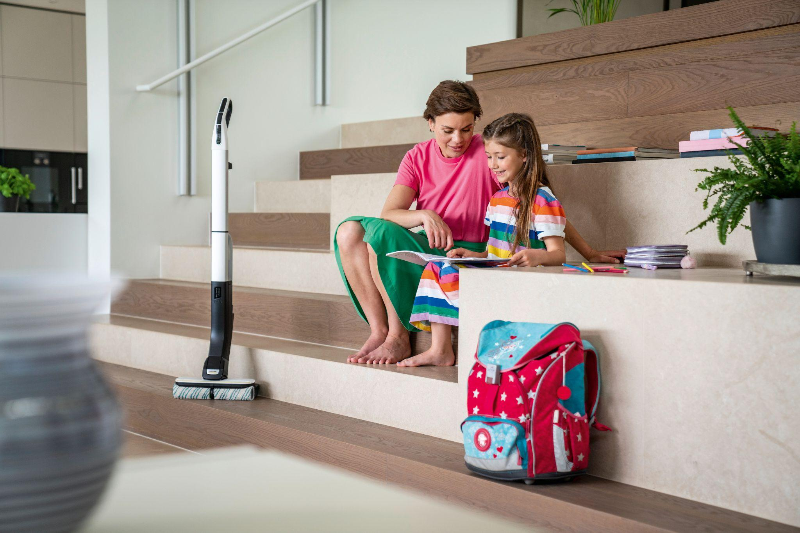

*Starkes Vorbild: Die Putzexpertise von heute stammt bei vielen noch von Mama.*

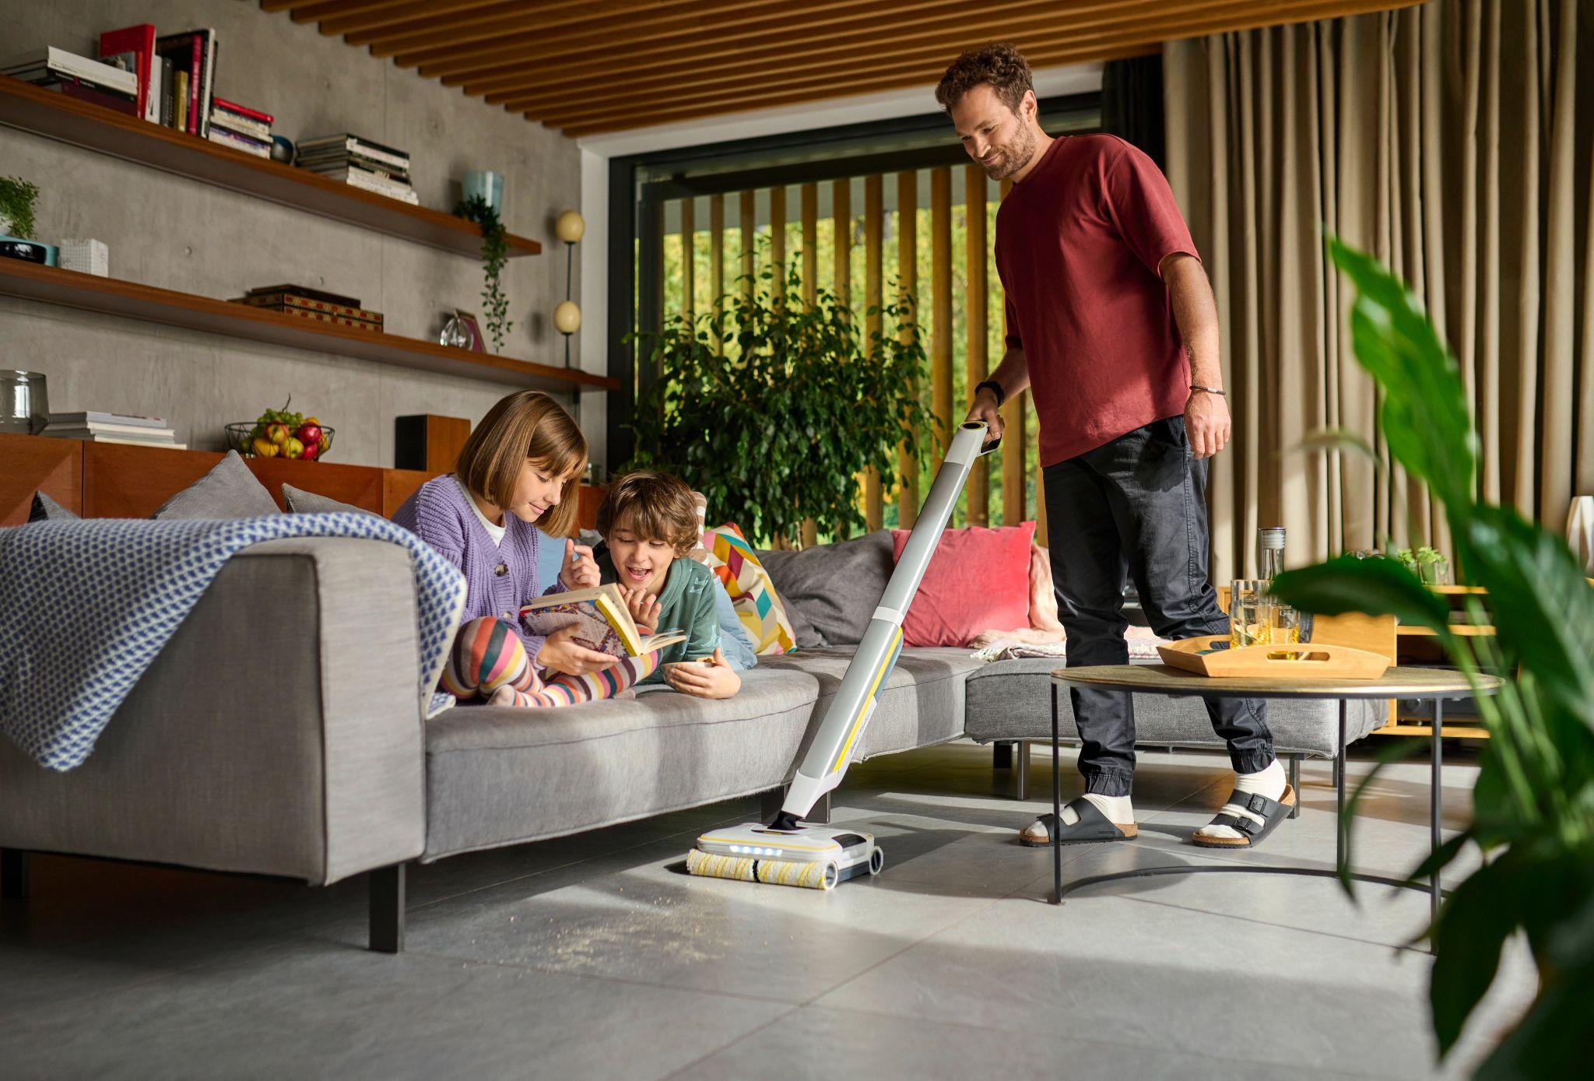

*Putzprioritäten: Zu den Top-Gründen fürs Putzen in Deutschland zählt der Besuch von Freunden oder der Familie. Hygieneweltmeister ist Polen – dort steht die Hygiene an oberster Stelle.*

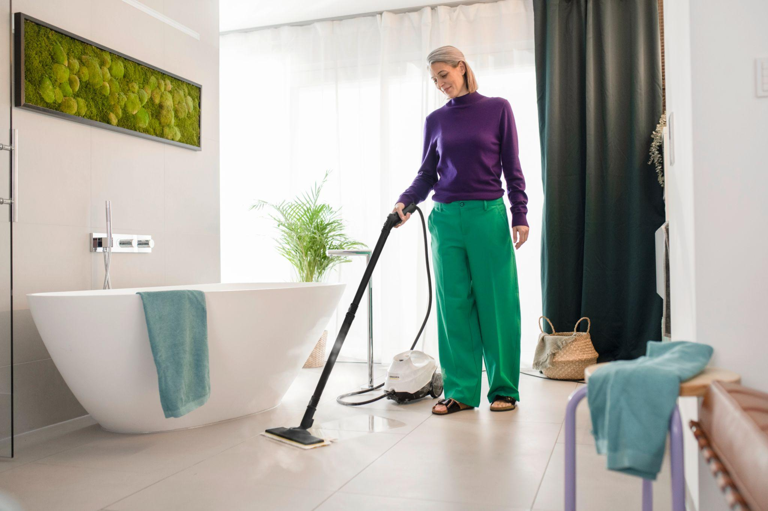

*Wohlfühloase Bad: Laut der internationalen Kärcher Putzstudie 2024 wird dort in Deutschland am häufigsten sauber gemacht.*

1. Online Umfrage von Dynata im Auftrag von Kärcher zum Thema Putzen im Alltag mit 10.025 Befragten aus Deutschland,

   den Niederlanden, Österreich, Frankreich, Belgien, Großbritannien, Polen, Japan, Australien, USA von Juni-Juli 2024